算法比较与深度分析实践——学业困难学生识别
- 小组人数：
  - 2-3人（推荐3人，平均每个同学可以独立完成1-2种算法的实现，即最多实现6种）
- 问题描述：
  - 利用学生在学习平台上前几周的匿名行为数据（例如：课程视频观看时长、论坛发帖数、测验尝试次数、特定章节平均分、登录频率等信息），构建并对比不同的分类模型，以识别可能存在学业困难（如课程不及格、辍学）的学生。（“学业困难”的评估标准并无唯一答案，只要合理说明即可。例如，可以选择“不及格”为困难学生，也可以采用多维指标（如连续低活跃、作业未完成等）构建更复杂定义。）
- 建议数据集：
  - Open University Learning Analytics Dataset (OULAD): 包含学生人口统计信息、与虚拟学习环境的互动以及最终成绩。可自由选取其中一门或几门课程的数据，并聚焦一段时间（如前四周）的行为数据。
- 核心思想：
  - 针对指定的模式识别问题，要求实现或调用多种不同的算法进行解决，并对这些算法的表现、特性、优劣进行深入的对比分析。
- 主要任务：
  - 问题与数据理解： 深入理解分析给定的问题背景和难点。
  - 算法选择与实现：
    - 选择至少3种本课程中学习过的不同类型的算法（例如：线性分类器、非线性分类器、决策树、集成方法，聚类算法（如K-Means、层次聚类）、神经网络等）。
    - 使用标准库实现这些算法，并对关键参数进行调整。
  - 实验设计与执行：
    - 设计统一的实验流程和评估标准，确保比较的公平性。
    - 在同一数据集上训练和测试所选算法。
  - 深度对比分析：
    - 从准确性、效率（训练时间、预测时间、模型大小等）、对数据特征的敏感度、参数调整的难易程度、鲁棒性、可解释性等多个维度对比分析不同算法的表现。
    - 不同模型认为哪些早期行为特征对预测风险最重要？这些发现是否一致？
    - “风险学生”通常是少数类，对比不同算法（或结合采样技术）在此类问题上的鲁棒性。结合算法原理，解释为何某些算法在该问题上表现更好或更差。
    - 讨论每种算法的适用场景和局限性。
- 考核重点：
  - 深入理解模式识别算法： 理解多种算法的原理、特性，并能进行多角度、批判性的分析和比较。
  - 实验设计与数据分析： 具备实验设计、控制变量、特征工程与选择的能力，并能结合理论解释实践结果。
  - 处理复杂数据集： 掌握处理不平衡数据集的方法，并能分析算法性能。
  - 伦理与社会影响： 思考预测结果的教育意义和潜在伦理问题。（可选）
- 创新性与工作量：
  - 创新性： 重点不在于解决新问题，而在于对现有算法的深度理解和横向比较，鼓励批判性思考，而非简单罗列结果。
  - 工作量： 需要实现和调试多个模型，进行多组实验，并进行详尽的分析和报告撰写。
  - 参考加分项：（仅作参考，不作限制）
    - 可解释：使用SHAP分析不同算法的特征重要性，提高可解释性。
    - 尝试用 GridSearch/AutoML 自动化优化参数。
    - 构建交互式可视化(如streamlit、plotly)，更直观。
- 补充说明：
  - 本项目为开放式课题，不必追求模型准确率，重点在于对不同算法在本问题下表现的分析对比——包括各自的优缺点、对不同特征的依赖等。即使某些方法效果一般，合理解释其局限性即可。
提交成果：
分析报告格式：标题黑体小二加粗，中文宋体小四，英文Times New Roman小四，正文不超过10页，参考文献不限页数。
  - 分析报告： (PDF格式) 包含问题定义描述、数据集介绍、所选算法原
  - 理介绍、实验设置、评估标准、详细的实验结果（表格、图表）、深入的对比分析、结论以及对未来方法发展的思考。
  - 代码：(ZIP压缩包) 所有算法的训练、测试和评估部分的源代码。要求结构清晰、注释详尽、可复现。
  - 附录：个人贡献声明 (PDF格式) (见评分标准)

为了凸显工作量、保证公平并促进有效合作，小组内应共同制定一份详细的任务分解表，明确每个阶段的主要任务。报告需要附带提交一份个人贡献声明 (Contribution Statement)。内容应包括：(例如一组有3个人，这部分需要3个人各自写自己做的内容，3个人共同写一份即可)
- 每位成员负责的主要任务： 罗列自己负责的具体工作。
- 每位成员的具体贡献：详细说明工作内容。
- 自己遇到的挑战与解决方案： 简述在任务中遇到的困难以及如何解决的。
- 心得体会：自由发挥。
最终个人成绩=团队总分×个人贡献系数

个人贡献系数 (范围0.8 - 1.2)：
- 若全组表现平均且合作融洽，则基础系数为1.0。
- 教师根据每个成员提交的个人贡献声明情况，对每个人的贡献度进行评定，得出最终的贡献系数。
- 表现突出、承担了核心或额外工作的同学，系数可以上调（如1.1, 1.2），使其个人得分高于团队平均分。
- 贡献较少、未完成分内任务的同学，系数可以下调（如0.9, 0.8），使其个人得分低于团队平均分。

评分标准：
！为了避免恶性竞争（防止内卷），最多3人一组，建议选择3-6个方法，最多选6个。
问题的理解程度（20分）、选取方法的合理性和实现的正确性（30分）、实验设计与结果（20分）、分析的深度（20分）、报告的规范性（10分）。具体评分表如下：
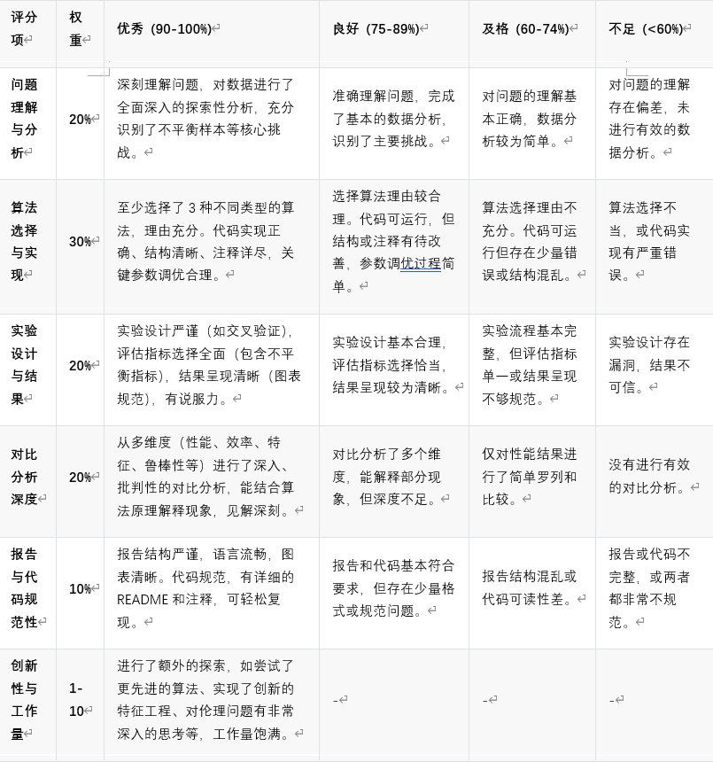

提交方式
将作业打包，命名为“学号_姓名_模式识别_期末考核.zip”，提交到邮箱：cshomework2025@163.com
截至日期：2025 年 7 月 6 日 24:00 前，推迟一天成绩减 5 分(不足一天按一天计算)，以有效作业提交的邮件时间戳为准。（请务必确认自己提交成功）
！注意：
- 学术诚信： 独立完成，严禁抄袭。一经发现将取消课程成绩。
- 鼓励创新： 对有独特见解或创新性尝试的学生给予适当加分（1-10分，满分不超过100分）。

可供参考的资料
https://pubmed.ncbi.nlm.nih.gov/29182599/
https://github.com/ElizabethSeidle/OULAD

